**LAPORAN PRAKTIKUM**

**ANALISIS DESAIN TERSTRUKTUR**

**Pertemuan Ke – 2**



**DISUSUN OLEH :**

**HELDA LUDYA SAFITRI**

**175410186**

**TEKNIK INFORMATIKA**

**STMIK AKAKOM**

**YOGYAKARTA**

**2018**

**PERTEMUAN KE-2**

**DIAGRAM ARUS DATA 2**

1. **TUJUAN**
2. Mahasiswa dapat memahami DAD.
3. Mahasiswa mampu mengeksplode diagram konteks menjadi diagram level 1.
4. Mahasiswa dapat membuat DAD level 1 untuk menggambarkan aliran data dan seluruh sistem.
5. **DASAR TEORI**

Diagram level 1 merupakan bentuk penguraian proses dari diagram konteks menjadi sejumlah proses dari sistem.

Perbedaan DFD level 0 (DFD konteks) dan DFD level 1 :

1. DFD level 0 cenderung hanya menggambarkan desain sistem secara umum.
2. DFD level 0 hanya menerangkan aliran data input dan output.
3. DFD level 1 menggambarkan aliran data secara kompleks setiap proses sistem yang kemudian membentuk data store dari aliran data.
4. DFD level 1 mewakili aliran sistem secara sebagian atau seluruhnya secara mendetail.

Dalam membuat desain sistem menggunakan Diagram level 0 kita harus memisahkan semua kata benda (noun) dan kata kerja (verb) yang ada pada pemrosesan dari diagram konteks.

Kelebihan DAD :

1. Mengkombinasikan pengetahuan sistem yang ada dengan pengguna
2. Memudahkan pemahaman terhadap sistem karena adanya keterkaitan sistem dan subsistem
3. Mampu memperlihatkan proses-proses yang ada pada sistem
4. Menekankan pada pengolahan data atau mentransformasikan data saat berpindah dari satu proses ke proses lain.
5. **PEMBAHASAN PRAKTIKUM**

Dari kasus Sistem Informasi Pasien Rawat Jalan di Rumah Sakit, diidentifikasi masalah pada pertemuan 1 dan dihasilkan titik keputusan dengan diagram konteks. Selanjutnya, dari diagram konteks diuraikan menjadi diagram level 1 untuk menggambarkan aliran data secara kompleks setiap proses sistem, seperti pada gambar dibawah ini :

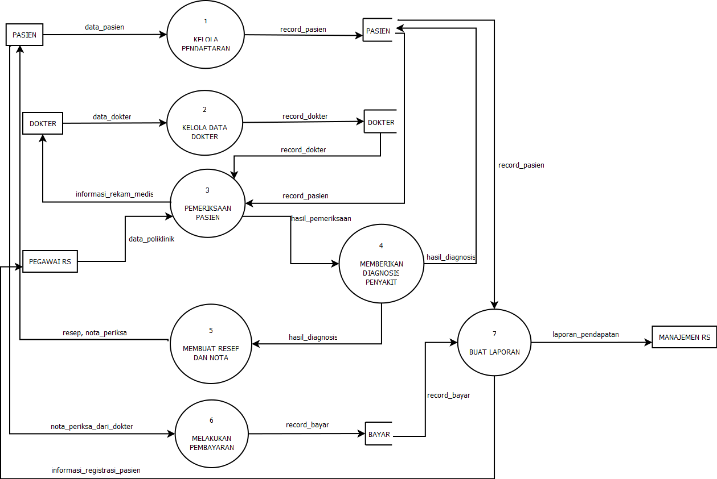

Dari diagram level 1 diatas terdapat 4 entitas, yaitu :

1. Pasien
2. Dokter
3. Pegawai RS
4. Manajemen RS

Kemudian dari 4 entitas tersebut, melalui 7 proses untuk menyelesaikan masalah, yaitu :

1. Proses kelola pendaftaran
2. Proses kelola data dokter
3. Proses pemeriksaan pasien
4. Memberikan diagnosis penyakit
5. Membuat resep dan nota
6. Melakukan pembayaran
7. Proses buat laporan

Pasien yang datang harus melalui proses yang ada sesuai struktur diagram diatas sebagai solusi penyelesaian masalah yang sudah dijelaskan pada diagram konteks.

Pada diagram level 1 diatas merupakan urutan dari proses pendaftaran pasien hingga pasien mendapat resep, nota dan melakukan pembayaran terhadap pihak RS. Pasien yang datang diawali dengan melalui jalur bagan alir yang ada, yaitu pasien melakukan pendaftaran dengan atribute berupa data_pasien akan disimpan dalam data store pasien dan akan dilakukan proses kelola pendaftaran.

Dokter dengan atribute data_dokter yang disimpan dalam data store dokter akan dilakukan proses kelola data dokter oleh sistem. Setelah itu pasien dapat melanjutkan menuju proses pemeriksaan oleh dokter dan atas data_poliklinik yang diperoleh dari Pegawai RS. Dari proses pemeriksaan pasien tersebut, dokter akan mendapatkan informasi_rekam_medis, pegawai rs akan memberikan hasil_pemeriksaan yang kemudian akan dilakukan proses pemberian diagnosis penyakit agar pasien mendapatkan informasi tentang hasil_diagnosis.

Dari hasil_diagnosis akan dilakukan proses pembuatan resep dan nota untuk pasien, kemudian pasien akan memberikan nota_periksa_dari_dokter dan melakukan pembayaran yang akan disimpan dalam data store bayar. Lalu, dari data store bayar dan data store pasien akan dibuat laporan_pendapatan yang diterima oleh manajemen RS. Dari proses pembuatan laporan akan diperoleh informasi_registrasi_pasien yang diterima pegawai RS.

1. **LATIHAN**

Dari kasus Sistem Informasi Peminjaman Buku di Perpustakaan, diidentifikasi masalah pada pertemuan 1 dan dihasilkan titik keputusan dengan diagram konteks. Selanjutnya, dari diagram konteks diuraikan menjadi diagram level 1 untuk menggambarkan aliran data secara kompleks setiap proses sistem, seperti pada gambar dibawah ini :

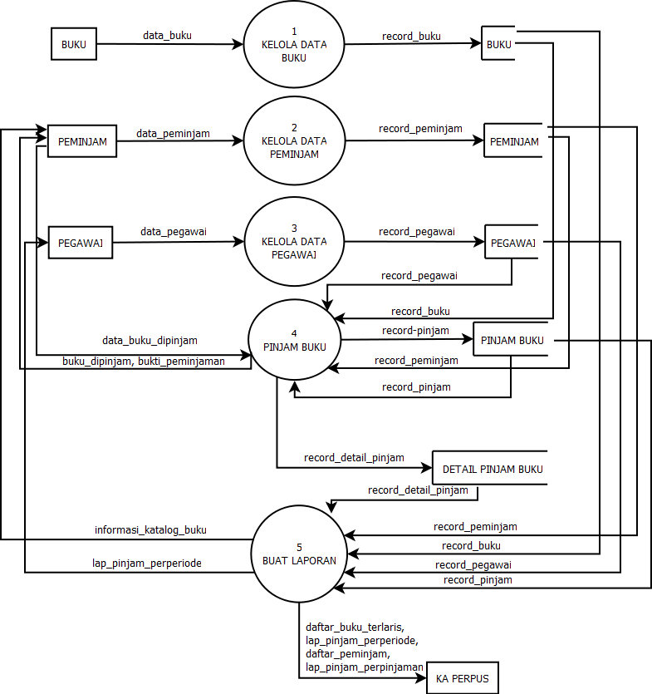

Dari diagram level 1 diatas terdapat 4 entitas, yaitu :

1. Buku
2. Peminjam
3. Pegawai
4. KA Perpus

Kemudian dari 4 entitas tersebut, terdapat 5 proses, yaitu :

1. Proses kelola data buku
2. Proses kelola data peminjam
3. Proses kelola data pegawai
4. Proses pinjam buku
5. Proses pembuatan laporan

Buku yang ada diperpustakaan akan dikelola setelah diperoleh data buku yang akan disimpan dalam data store buku, kemudian dari peminjam akan diperoleh data_peminjam lalu dilakukan proses kelola data peminjam yang disimpan dalam data store peminjam. Sama halnya dengan pegawai, dikelola datanya dan disimpan dalam data store pegawai. Selain itu, dari peminjam diperoleh data_buku_dipinjam yang diproses bersama hasil dari pemrosesan sebelumnya yang sudah disimpan dalam data store (record_buku, record_pegawai, record_peminjam, record_pinjam)

Kemudian dari proses pinjam buku akan diperoleh record_detail_pinjam yang diproses bersama record_peminjam, record_buku, record_pegawai, record_pinjam pada pembuatan laporan agar diperoleh data daftar_buku_terlaris, lap_pinjam_perperiode, daftar_peminjam, lap_pinjam_perpinjaman untuk KA Perpus. Selain itu, laporan menghasilkan informasi_katalog_buku dan lap_pinjam_perperiode untuk peminjam.

1. **TUGAS**

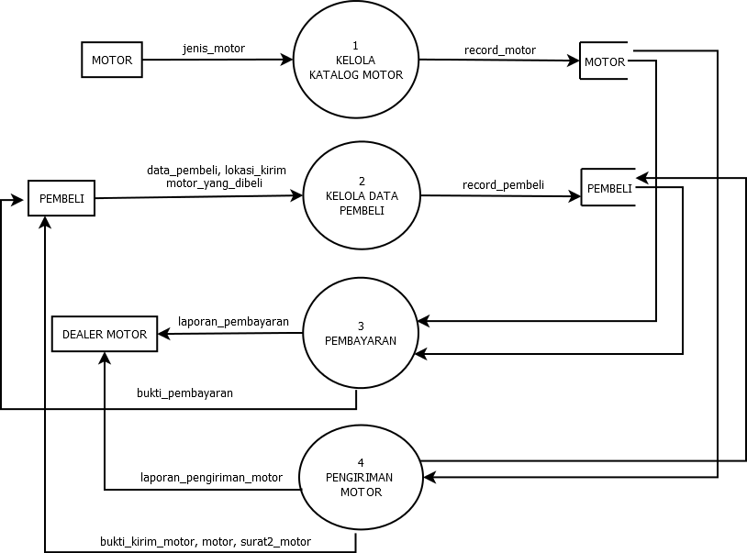

Diagram diatas merupakan uraian dari diagram konteks menjadi diagram level 1, dimana terjadi beberapa proses. Dimulai dari proses kelola katalog motor oleh data jenis_motor dari entitas motor yang kemudian disimpan dalam data store motor. Selanjutnya dari entitas pembeli diperoleh data_pembeli, lokasi_kirim, dan motor_yang_dibeli, lalu dilakukan proses kelola data dan disimpan dalam data store pembeli.

Dari hasil penyimpanan oleh data store motor dan pembeli dilakukan proses pembayaran, dimana laporan_pembayaran akan diterima oleh Dealer motor dan bukti_pembayaran diterima oleh pembeli. Setelah proses pembayaran selesai, dilanjutkan dengan proses pengiriman motor dari record_motor ke pembeli. Laporan_pengiriman_motor akan diterima oleh dealer dan pembeli menerima bukti_kirim_motor, motor, surat2_motor.

1. **KESIMPULAN**

Berdasarkan pembahasan praktikum diatas, dapat disimpulkan bahwa diagram level 1 lebih detail dalam menggambarkan proses-proses yang terjadi, sehingga sistem lebih mudah dimengerti.

1. **LISTING**

Terlampir.